Тестируем с одной итоговой почтовой рассылкой на все потоки.
Запускаем из формы обработки с включенными логами и заглушенными сервисами:
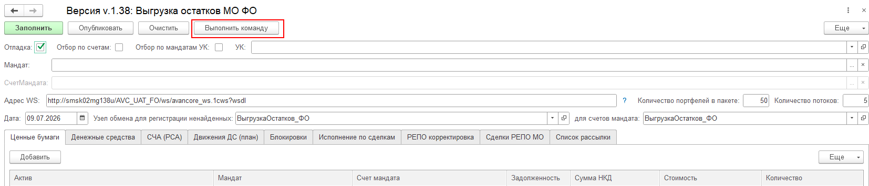
Результат:
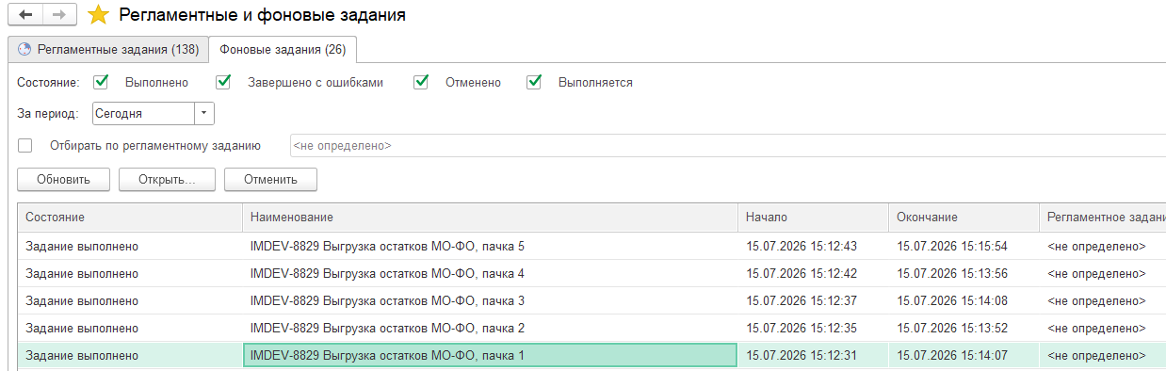
Почта, одно письмо:
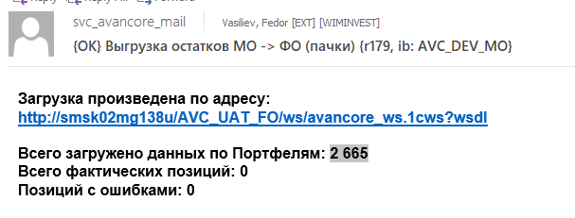
Количество портфелей совпадает.

Тестируем с включенным тестовым сервисом :
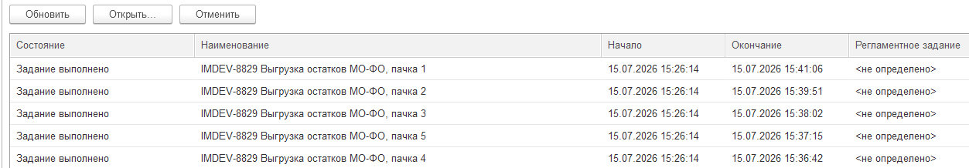
Почта, одно письмо(количество ошибок совпадет с ранее выполнявшимися заданиями):
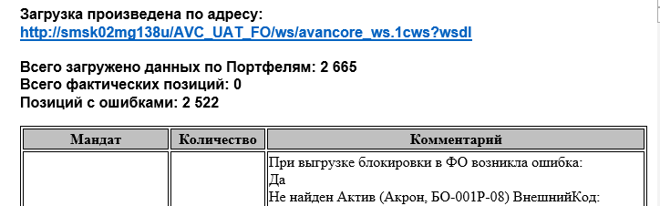

Тестируем из источника обмена:
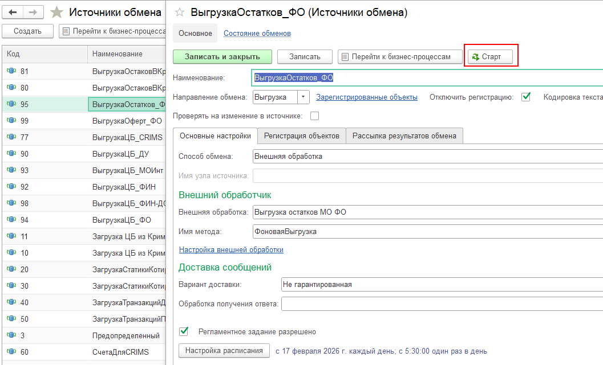
Результат:
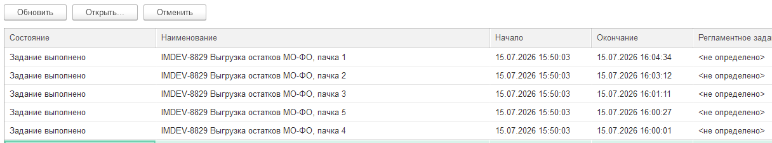
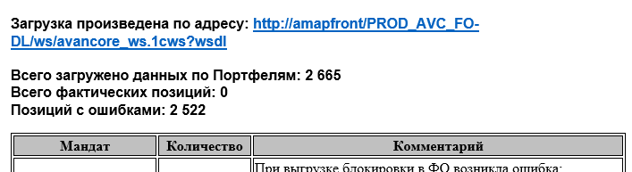

Тестируем как регламентное задание:
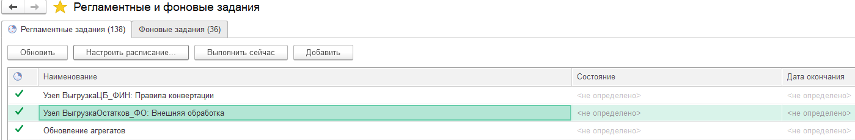
Результат:
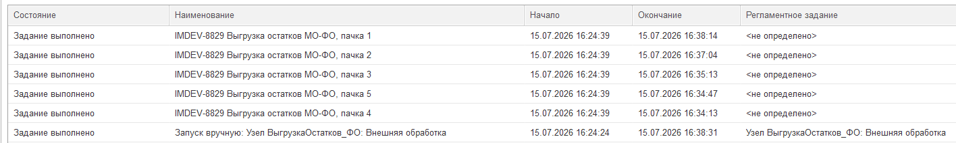
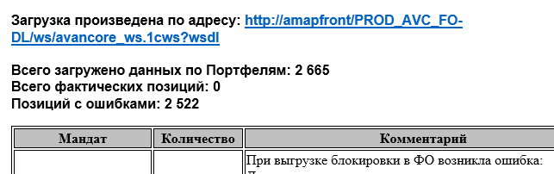

Теперь необходимо протестировать однопоток и +сравнить результаты. Запускаем в однопоточном режиме:
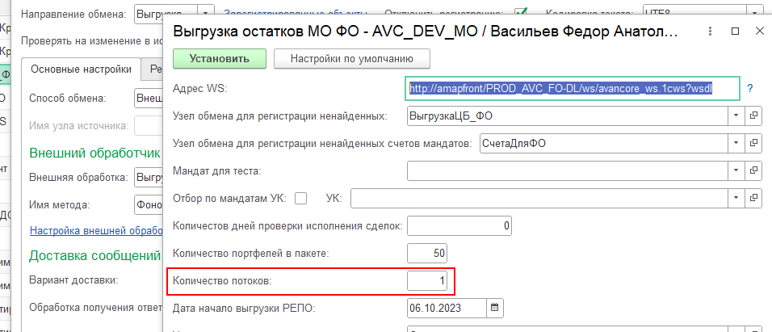
Результат:
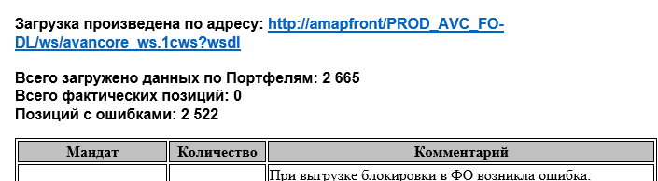
Сравнение идентично.

